Claudio Gabriel Sanna

TERRER MEU

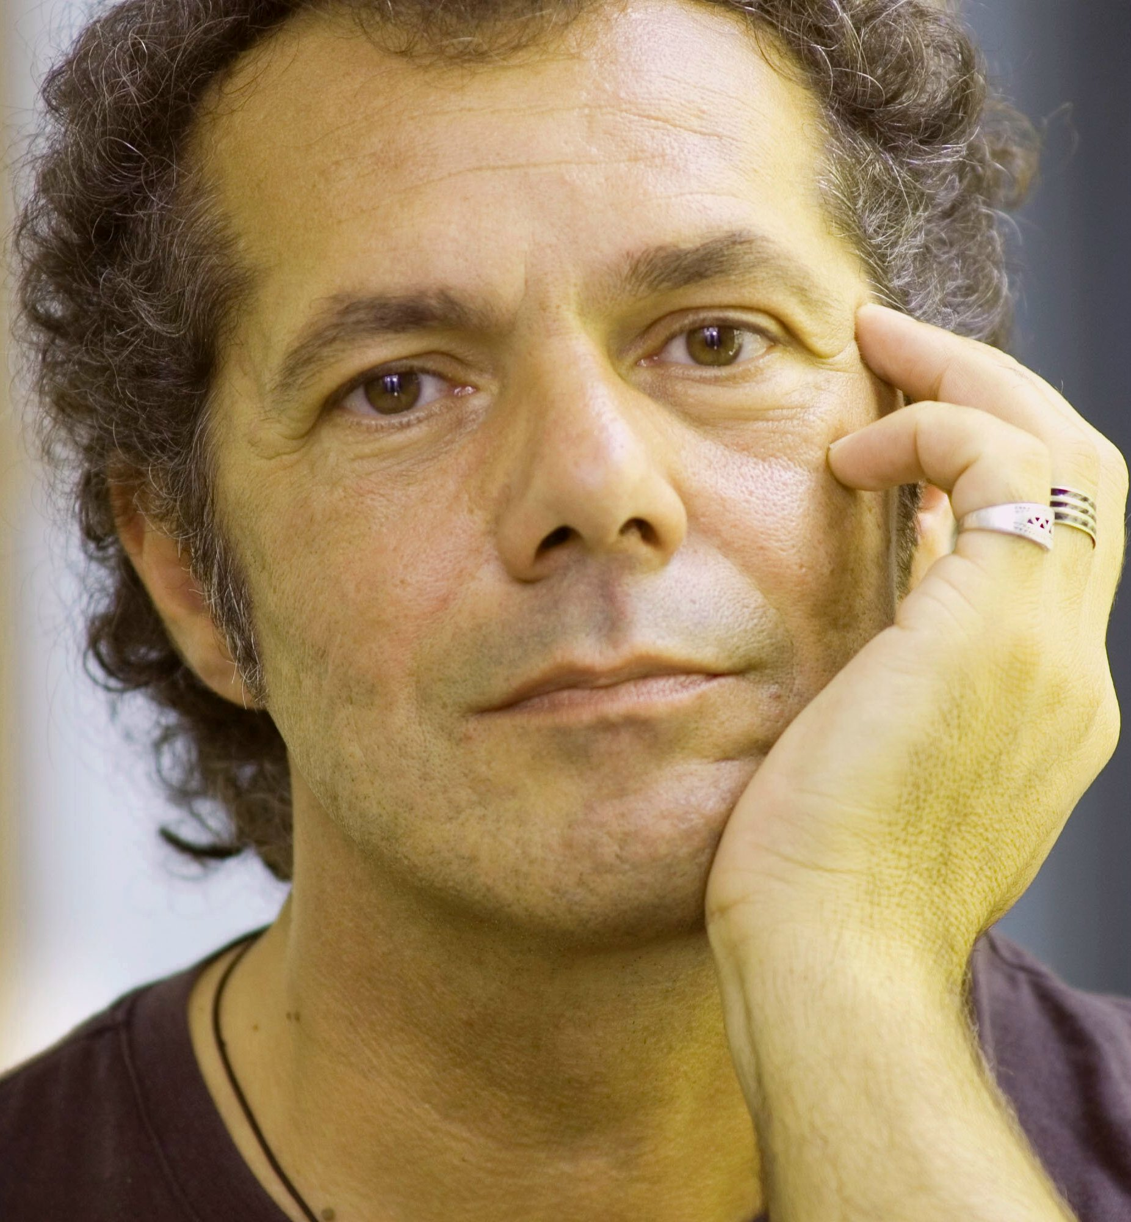
Des de l’Alguer, àrea de llengua catalana a l’illa de Sardenya, arriba la nova proposta del cantautor Claudio Gabriel Sanna.
Un nou disc, Terrer meu, on l’autor deixa provisionalment de banda el treball de recuperació i recreació de la tradició que ha dut a terme després vint anys de activitat amb el grup Càlic, i ens presenta les seves noves cançons.
Ens parla del seu Terrer, en tots ls sentits: dels seus territoris musicals i culturals i de la terra on ha nascut, L’Alguer, la Sardenya i la seva gent.
A través de petites històries de personatges, gent comú, fets i acudits del poble català d'Itàlia, Claudio Sanna, en aquesta fase de cantautor, ens parla de porcions de vida quotidiana, problemes d’extrema actualitat, en una varietat de temes que, amb molta ironia, afronten arguments que vanen de la recerca de una casa, amb L’esfractat, a la necessitat d’expressar un amor ambigu, amb Viola, a l’improbable viatge de un català mai content, amb Aió…però!, passant per la vida de un senyor que, sense més feina, s’ha quedat a casa a fer netejes, amb L’home de casa.
Fins a tractar de l’exit mondial de les noves companyies aeriès low cost i la seva influència en la cultura i els costums de vida, especialment en les relacions entre L’Alguer i Catalunya, amb Santa mare llengua (..Santa Ryanair ?).

Claudio Gabriel Sanna ha cantat com a veu principal al projecte “Brel 30 anys”, estrenat al Teatre Kursal de Manresa i a l’Auditori de Barcelona, a l’octubre 2008.

Claudio Gabriel Sanna i Rall quartet

Claudio Gabriel Sanna cant i guitarra
Josep Maria Cols piano i acordió
Pep Coca contrabaix
Angel Vargiu clarinet
Alcides Rodriguez Trindade baterìa

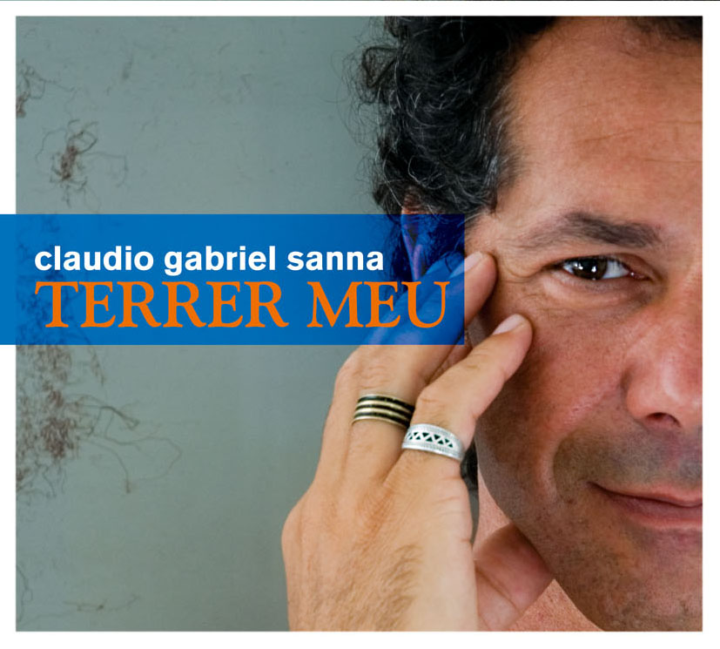

Contactes :
claudiogsanna@gmail.com
www.claudiogabrielsanna.com

Discografìa

Carrer del Mar La Luna Studio Sassari 1984
Terres de Mar Compagnia Nuove Indye Roma 1995
Attinde Compagnia Nuove Indye Roma 1998
La cançó catalana a Sardenya Discmedi Barcelona 2002
Le canzoni del maggio Laborintus Sassari 2003
Tirant lo rall Temps record Barcelona 2005
Terrer meu Temps record Barcelona 2008
Un home del país Chichimeca L’Alguer 2010

Curriculum concerts

1982 Fira del teatre al carrer Tarrega (Catalunya) - Universitat catalana d' estiu Prada (Catalunya nord)
1983 Els nostres classics Gandia (Catalunya) - Concerts de la Bressola Perpinya (France)
1984 Festival de musica etnica Tarragona (Catalunya )
1986 Festival Internacional de Musica Popular Vilanova i la Geltrù (Catalunya)
1987 Festival Folk "Giugno in Cascina" Torino (Itlay)
1989 Premio Tenco FolkAutore Sanremo (Italy)
1990 Ai Confini fra la Sardegna e il Jazz S. Anna Arresi (Italy)
1992 Cantè magg Bergolo (Italy)
1994 Expò Cultura Barcelona (Catalunya)
1995 La notte dei Poeti Nora (Italy) - Universitat catalana d' estiu Prada (Catalunya nord)
1996 Nice Expò Nice (France) - Festival ARCI Abruzzo Pineto/ Palmoli (Italy)
1997 Tradicionarius Barcelona (Catalunya) - Cantè Magg Bergolo (Italy)
Tam Tam Nonantola (Italy) - Cançons de la nostra Mediterranea Mallorca (Catalunya)
Centre Estudis Lledencs Lleida (Catalunya) - Festival Folk Palermo (Italy)
1998 Rai2 "Caterpillar" Brisighella (Italy) - Suoni mediterranei Andria (Italy)
Mercè Folk Barcelona (Catalunya) - Teatro Ciak Milano (Italy)
2000 Festival de la Corona d'Aragó Mallorca (Catalunya) - Mercat Música Viva Vic (Catalunya)
Fira d'espectacles d'arrel tracdicional Manresa (Catalunya)
2001 Festival "L'estivada"de Rodez Rodez (France) - Festival de Robion (France)
Festival Autres Rivages Uzès (France) - Musica al castell Denia (Catalunya)
Festival Internacional de Torroella (Catalunya) - Festival des 3 Cultures Calvi Corse (France)
Fira del teatre de Manacor Mallorca (Catalunya)
2002 Concert à La Mounède Toulouse (France) - Festival L’Iscontri Calvi (France)
Festival Les Traversée de Tatihou Normandie (France) - Fira d'espectacles de Manresa (Catalunya)
2003 Fete du chant de marin Paimpol (France) - Contreplongées de l’eté Clermont Ferrand (France)
Festival de Alcudia Mallorca (Catalunya) - Festival Volubulis Meknes (Marroc)
2004 Festival Le Grau du roi Montpellier (France) - Ondara folk Tarrega (Catalunya)
Festes del Tura Olot (Catalunya)
2005 Fira d’espectacles tradicionals Manresa (Catalunya) – Festival a Bolbeno (italia)
Universitat catalana d' estiu Prada (Catalunya nord) – Festival de Rubì (Catalunya)
2006 Festival Barnasants Barcelona (Catalunya)
2007 Festival de Girona (Catalunya) – Folk a Figueres (Catalunya) – Fira de Manresa (Catalunya)
2008 Barnasants (Catalunya) – Canet cançò – Aphonica Banyoles
Brel 30 anys Kursal de Manresa, Auditori Barcelona
2009 U.C.E. Prada(Catalunya nord) – Bellver de Cerdanya – Diada Balaguer
2010 Torellò – Lleida – L’Esquirol – Sant Quirze – Barcelona Diada 2010 – Calella de mar – Tarragona
2011 Tradicionarius Barcelona - Randellaires Llaers
2012 Manlleu – Avià del Berguedà - Festival Autres rivages Uzès (France)- Festival Suns Udine (Italia)
Festival Liet Gijon (Asturies)
2013 Creative connexions Ireland-Catalonia Dublin - Théâtre de Nature Allauch Marseille –
Tavernoles (Vic) - U.C.E Prada

